5.3.6. Questões Ambientais

Como visto no item relativo à infra-estrutura sanitária, os problemas de abastecimento d'água para as populações dos municípios que integram a Área de Influência da Hidrelétrica de Barra Grande parecem não se ser relevantes.

Todavia, como já observado, o mesmo não sucede com o esgotamento sanitário (na maioria dos casos, insuficiente) e com o destino do lixo (na maioria dos casos, em locais inadequados), embora a este respeito, as idéias em torno da coleta seletiva e da reciclagem já façam parte dos projetos municipais, sendo inclusive postas em prática pela Prefeitura de Lages, por exemplo.

Essas deficiências se traduzem, sem dúvida (como sugerido anteriormente), em problemas que comprometem a saúde das populações, e que se agravam, na medida em que aumenta a concentração urbana.

Por outro lado, questões relativas ao controle da queimada e à proibição do corte indiscriminado de árvores (prática tradicional no meio rural e hoje objeto de atenção de órgãos ambientais e de legislação punitiva) são muitas vezes consideradas entraves ao desenvolvimento de atividades rurais, comprometendo, inclusive, a sobrevivência de populações.

5.3.7. Patrimônio Histórico, Cultural e Arqueológico

A região abrangida pelos 8 municípios onde se prevê a localização do empreendimento possui uma história de colonização relativamente recente (efetivamente iniciada no século XVIII), se comparada à colonização de outras regiões do País, ou mesmo de outras áreas da região sul (litoral, por exemplo).

Dos municípios da região, apenas Lages e Vacaria, surgiram, respectivamente, nos séculos XVIII e XIX. Os demais, datam deste século resultando, muitos deles, de desmembramentos dos dois municípios citados.

A ausência de acervo considerado como de bens históricos patrimoniais não implica a ausência de edificações de valor histórico. Tanto em Lages como em Vacaria existem edificações cuja beleza arquitetônica e valor histórico, devem ser considerados.
Cabe observar que não existe nessa região nenhum bem “tombado”. Mais explicitamente, nenhum dos municípios observados consta do inventário dos “Bens Móveis e Imóveis Inscritos nos Livros do Tombo do Instituto do Patrimônio Histórico e Artístico Nacional” , citado na Bibliografia.

Vale salientar, todavia, que o município de Lages possui seu próprio museu histórico, tendo editado, recentemente uma revista registrando e ressaltando, em variados artigos, a importância histórica e cultural do município e que contém, por exemplo as seguintes observações:

“Lages possui uma rica e diversificada cultura, diversos grupos de tradições culturais diferentes aqui convivem e estão recriando e produzindo a diversidade e especificidade de nossa terra. Cultura, que transparece no modo de falar, de receber as pessoas, no chimarrão, na cozinha de chão, nas danças, nas tradições, nas comidas, no estilo arquitetônico, religião, símbolos de diversos grupos culturais dentre eles do caboclo, italianos, gaúchos, africanos, alemães, sírio-libaneses, português. Esta diversidade cultural transparece nas ruas, nas pessoas, no seu cotidiano.”

Em relação ao Patrimônio Arqueológico, parte da Área de Influência do futuro AHE Barra Grande foi objeto de pesquisa em 1984 pela PUC-RS, Faculdades Integradas de Santa Cruz do Sul e UFSC. As pesquisas integraram um projeto de levantamentos e pesquisas arqueológicas na bacia do rio Uruguai, tendo em vista possíveis interferências com empreendimentos hidrelétricos projetados pela ELETROSUL.

Estes estudos apresentaram resultados preliminares para a margem esquerda do rio Pelotas, que corresponde à porção gaúcha da Área de Influência do AHE Barra Grande.

Os estudos de KERN ET ALL (1984) comprovaram a existência de grupos pré-históricos de horticultores na região de Vacaria e Bom Jesus, ligados à Tradição Taquara, caracterizada por casas subterrâneas.

Na região de Esmeralda, de acordo com trabalhos de RIBEIRO ET AL, 1984, foram identificadas três tradições culturais no vale do rio Pelotas - a Umbu, Humaitá e Taquara - sendo esta última ceramista e a que mais intensamente ocupou a área, responsável pela existência de relativa quantidade de sítios de campo aberto e casas subterrâneas. As casas subterrâneas são encontradas formando aldeias ou isoladas e significam, segundo os estudos realizados, uma forma de adaptação ao meio ambiente caracterizado por baixas temperaturas e ocorrência de ventos. No entanto, estas casas se situam em terrenos mais altos e afastados de cursos d’água de maior volume, ficando assim, fora da área de inundação do AHE Barra Grande.

No vale do rio Pelotas foram encontrados, no total, 67 sítios arqueológicos em Esmeralda e 15 sítios em Vacaria e Bom Jesus, incluindo sítios de campo aberto ou acampamentos subterrâneos, abrigos e cavernas.

Na porção catarinense da Área de Influência Indireta do AHE Barra Grande, uma das principais pesquisas arqueológicas foi desenvolvida por Walter F. Piazza, da Universidade Federal de Santa Catarina no final dos anos 60, e apresentada com o título “A Área Arqueológica dos Campos de Lages”.

Em seus estudos foram identificados diversos sítios-habitações, as casas subterrâneas e os abrigos sob rocha, além de sítios cerâmicos líticos e petróglifos. No entanto, o foco de suas pesquisas dirigiu-se, basicamente, à porção ao norte da área do AHE Barra Grande. Suas conclusões, no entanto, são apresentadas a seguir, apesar de se relacionaram a uma área relativamente afastada do AHE Barra Grande, mas que guarda semelhanças quanto a algumas características físicas e históricas que podem ter determinado padrões de ocupação próximos.

Os sítios encontrados, ao norte da cidade de Lages, próximos ao rio Caveiras, Marombas, Serra Verde, e mais ao leste, no rio Pelotas próximo a nascente do rio Lavatudo, apresentam as seguintes características:

- acima de 700 m de altitude estão os abrigos-sob-rocha e as inscrições rupestres (petróglifos), que foram associadas pelo pesquisador a uma fase pré-cerâmica, a fase Urubici;
- entre 500 e 700 m de altitude foram localizadas as casas subterrâneas ou vulgarmente denominadas de “buracos de bugre”, que foram associadas a fase pré-cerâmica mais antiga, a fase Cotia, não só pela oxidação dos artefatos, mas, também, pela rusticidade da tecnologia de elaboração dos artefatos, Esta fase está associada a fase dos capões - ilhas de vegetação arbórea - situadas nas reentrâncias dos vales, cobrindo pequenos cursos de água, característicos da área;
- em altitudes variáveis, entre 500 e 1.000 m encontam-se os sítios cerâmicos, localizados nas encostas ou no alto das elevações, tanto aqueles da fase Xaxim como os da fase Ibirama.

Ressalta-se, no entanto, que a maioria desses sítios encontra-se fora da área de inundação, o que indica um comportamento ainda observado pelas sociedades modernas, onde os vales acidentados, de difícil ocupação, como é o caso da Área de Influência Indireta, são evitados, privilegiando-se as áreas de planalto mais propícias ao estabelecimento do Homem.

5.3.8. Turismo e Lazer

Nos municípios observados não existe uma ênfase nas atividades turísticas, embora já se fale em turismo rural e a própria natureza e especificidade cultural da região se constituam em atrativos para visitantes.

O clima, a culinária (alimentação farta e relativamente barata e bons vinhos, inclusive, de fabricação artesanal), a paisagem composta de campos de pastagem (alguns “pelados” outros contemplados com várias espécies de pinheiros), a indumentária típica dos homens que conduzem o gado, ou que simplesmente se deslocam usando como meio de transporte o cavalo ou o burro, o chimarrão (que passa de mão em mão), a geada que grassa em épocas frias, as particularidades da paisagem, do homem, dos hábitos do cotidiano, conferem à região atrativos especiais, que se somam à delicadeza e receptividade para com o visitante, são atrativos potenciais ao desenvolvimento do turismo na região.

Evidentemente, nos dois pólos estaduais da região observada, ou seja, nos municípios de Lages (Santa Catarina) e de Vacaria (Rio Grande do Sul), alguma sistematização em torno da atividade turística já existe, havendo, inclusive, um certo inventário de locais que se constituem como pontos potenciais de visitação de turistas, alguns figurando no Guia Quatro Rodas.

Os seguintes locais destacam-se como atrativos turísticos:

Em Lages:

- A Casa do Artesão
- Estação de Truticultura
- Catedral Nossa Senhora dos Prazeres
- Prefeitura Municipal
- Fórum Nereu Ramos
- Cacimba Santa Cruz
- Mesquita Islâmica
- Mercado Público Municipal
- Museu Histórico Thiago de Castro
- Museu Malinverni Filho
- Biblioteca Pública Municipal
- Mausoléu Frei Rogério
- Convento Franciscano
- Capela Franciscana
- Catedral Diocesana
- Seminário Diocesano
- Convento das Irmãs Clarissas - Mosteiro de Nazaré
- Casa da Formação Católica
- Parque Jonas Ramos (Tanque)
- Monumento à Correia Pinto (fundador)
- Antiga Fábrica Itajaí
- Chapada Cajuru
- Esculturas
- Várias fazendas, já catalogadas e voltadas para o Turismo Rural ( Fazenda Asa Verde, Fazenda Boqueirão, Fazenda Ciclone, Fazenda do Barreiros, Fazenda Pedras Brancas) e outros tantos atrativos naturais, inventariados como pontos potenciais de turismo:
- Salto das Caveiras
- Cavernas do Janjão
- Parque das Pedras Brancas
- Morro do Juca Prudente
- Passo da Santa Vitória
- Chapada das Taipas
- Nascente do Rio Caveiras (Garganta)
- Morro Grande
- Morro Grande (Boa Vista-Painel)
- Morro da Farofa

Em Vacaria:

- Catedral
- Parque dos Rodeios
- Fazenda Capão do Índio
- Encanados (cascatas, grutas e galerias)
- Ponte do Rio Pelotas
- Casa do Povo (única obra do Oscar Niemeyer no Rio Grande do Sul)

Nos demais municípios existem atrativos que podem ser pensados como compondo um repertório de turismo, como por exemplo, as “quedas-d'água” e as “ilhas”, que a própria população local costuma freqüentar, e algumas edificações de valor histórico.

Todavia, o turismo nos município observados, mesmo nos centros mais desenvolvidos como Lages e Vacaria, é caracterizado principalmente por atividades festivas, ligadas a datas cívicas e religiosas, e, substancialmente, ao folclore regional, onde o Rio Grande do Sul se impõe, com os Centros de Tradição Gaúcha (CGTs) e a promoção de rodeios.

5.3.9 Associativismo

A região tem, na porção catarinense, uma Associação de Municípios da Região Serrana, (AMURES), vinculada a FECAN (Federação Catarinense de Associação dos Municípios), bastante atuante, e que produziu, inclusive, um “Plano Básico de Desenvolvimento dos Municípios da Região Serrana”, onde, dentre outras informações, veiculou o seguinte texto:

“Este trabalho descentralizado, só é possível graças a eficiente estrutura do associativismo municipal catarinense, fenômeno característico de nosso Estado. As dezoito associações, que congregam todos os 261 municípios (hoje esse número aumentou, pois vários novos municípios foram criados), catarinenses, se articulam através do FECAN, com o Governo do Estado e da União. Através delas, os municípios dispõem de assessoria técnica, nas mais diferentes áreas: legislativa, administrativa, urbanística, etc... Esta estrutura se formou, espontaneamente, sem interferência do Estado, e o longo dos anos evoluiu de maneira a refletir, em sua regionalização, os vínculos sócios-econômicos e culturais que existem entre os municípios catarinenses”. No conjunto de municípios observados o centro polarizador da AMURES é Lages.

Na porção gaúcha da região que se constitui na Área de Influência Indireta da Hidrelétrica de Barra Grande – que abriga os municípios de Vacaria, Esmeralda e Bom Jesus – há também uma associação de municípios denominada AMUCSER (Associação dos Municípios Campos de Cima da Região Serrana).

A atividade agropecuária é ainda um importante fator de organização social da comunidade, na medida em que a vida no campo, se constitui como espelho cultural da região. As cidades menores, como Anita Garibaldi, Campo Belo do Sul, Capão Alto, Cerro Negro, Bom Jesus e Esmeralda, caracterizam-se, em grande medida, como um ponto de encontro e de apoio a produção rural e sua comercialização. As festas religiosas e cívicas, os encontros folclóricos e políticos determinam o momento de reunião mais abrangente da população.

A representatividade política é marcante na esfera local, sendo a figura do vereador, a mais conhecida e que mais trânsito possui na comunidade, assumindo o papel mais direto de interlocutor social. A figura do prefeito, por gozar de um prestígio mais elevado ao representar a força do poder executivo local, está, relativamente mais distanciada da comunidade em relação aos vereadores. O prefeito, no entanto, continua a ser identificado como o mais forte articulador das necessidades da comunidade, significando o poder que pode mudar e solucionar seus problemas.

Boa parte da mobilização social atualmente volta-se para a defesa dos interesses municipais relativos a transferências de verbas da união e dos estados. Durante os trabalhos de campo, foi observada uma greve das prefeituras municipais da região, em reivindicação pela não-redução dos repasses de recursos, o que poderia representar a redução das receitas municipais.

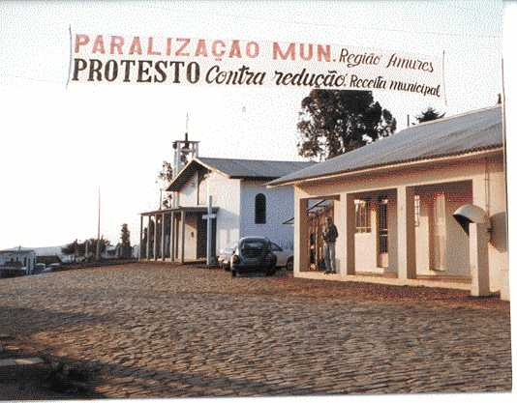
Município de Cerro Negro – A faixa indica a paralização das prefeituras da região, que ocorreu em 1997.

A atuação das prefeituras locais em relação a possibilidade de implantação da UHE Barra Grande caracteriza-se pela iniciativa para obtenção de maiores informações sobre a barragem, especialmente a respeito de seu cronograma de obras, o volume de recursos a serem investidos e o número de empregos diretos e indiretos a serem gerados. Neste sentido, a usina é encarada como um importante investimento para a região, da qual as comunidades representadas por suas prefeituras buscam participar ao máximo de seus benefícios sócio-econômicos.

Por outro lado, existe um movimento associativo sem fronteiras, que cuida exatamente da relação entre empreendimentos hidrelétricos e população diretamente impactadas (ou desalojadas), por tais empreendimentos. Trata-se da CRAB (Comissão Regional de Atingidos por Barragem), cujas negociações com a ELETROSUL, já ocorrem, segundo a imprensa regional, há mais de 20 anos.

O movimento dos atingidos por barragem da bacia do rio Uruguai, emergiu no período 1979-1983, a princípio de forma incipiente, contestando as políticas do Estado, principalmente as relacionadas à geração de energia.

O embrião deste movimento consistiu nos agentes da Comissão Pastoral da Terra (CPT) e um conjunto de professores universitários vinculados à Fundação Alto Uruguai para Pesquisa e o Ensino Superior (FAPES). Estes, devido aos estudos do setor elétrico sobre a construção de barragens na bacia do rio Uruguai, passaram a despertar e a mobilizar a população ribeirinha, em especial as agricultores, a respeito dos impactos adversos dos empreendimentos hidrelétricos, caso se concretizassem as informações. Surgiu, então, em 1979 o MAB – Movimento dos Atingidos por Barragens da bacia do rio Uruguai, que, a princípio, tinha como lema “Águas para a vida e não para a morte”.

Em 1983, dois eventos contribuíram, expressivamente, para o avanço e consolidação deste movimento social. O primeiro foi a “Romaria da Terra”, realizada, em fevereiro, no distrito de Carlos Gomes, município de Viadutos, área que seria duramente atingida pela barragem de Machadinho, que reuniu, aproximadamente, 30.000 pessoas. O segundo evento, em junho, em Porto Alegre, no auditório da Assembléia Legislativa, foi o “Primeiro Encontro Interestadual de Barragens do Alto Uruguai”, envolvendo representantes de cada região – políticos, agricultores, sindicalistas rurais, católicos e evangélicos, que, naquele momento, correspondia apenas aos municípios da área afetada pelas barragens de Machadinho e Itá.

O MAB, reunido em dezembro de 1983, criou uma Comissão Executiva composta da seguinte forma: 2 representantes dos atingidos, 1 dirigente sindical, 1 agente da CPT, 2 componentes da Comissão inicial e alguns assessores, denominada Comissão Regional de Atingidos por Barragens (CRAB), que, a princípio, abrangia apenas aos atingidos pelas barragens de Machadinho e Itá.

Em março de 1984, a CRAB, manifesta sua oposição ao projeto de construção de barragens na bacia do rio Uruguai, lançando um boletim do movimento e encaminhando, ao Ministério das Minas e Energia e a ELETROSUL, um abaixo-assinado.

Em março de 1985, a Comissão Executiva Reuniu representantes de 24 municípios, em Erexim, desencadeando o processo de reestruturação ampliada da CRAB que, a partir daí, deixou de abranger apenas os municípios atingidos pelas duas primeiras barragens. Complexificando seu organograma, a CRAB passou a se constituir de cinco comissões regionais – região 1 – Machadinho e Itá; região 2 – Itapiranga e Iraí; região 3 – Lages e Vacaria; região 4 – Chapecó e Chapecozinho; região 5 – Garabi e Roncador.

A partir de 1986,a identidade da CRAB passa a ser entendida como o conjunto das regiões organizadas, envolvendo cerca de 80 municípios dos estados do Rio Grande do Sul e de Santa Catarina, incluindo todos os municípios atingidos pela barragem de Barra Grande.

É importante notar que, com a incorporação de outras regiões, onde, muitas vezes predominam municípios de colonização alemã, as comunidades protestantes se fazem cada vez mais presentes nos Conselhos de Representantes da CRAB. A Igreja Católica passa a dividir sua influência com as igrejas protestantes, especialmente a IECLB – Igreja Evangélica Luterana do Brasil.

A ampliação de espaços participativos, no interior da nova estrutura da organização, está associada, de um lado, à necessidade de manifestações e de pressão, criada pelo início da fase de negociações, de outro, pelo agravamento das dificuldades de reprodução das condições de vida dos trabalhadores rurais. A crise econômica impulsionava a mobilização dos trabalhadores rurais em todo o país, pela deflagração da Luta Nacional por Reforma Agrária.

Na região sul do Brasil, é histórica a tradição de luta dos trabalhadores rurais pela reforma agrária, o MASTER – Movimento dos Agricultores Sem Terra (que é anterior ao MST – Movimento dos Sem Terra), que eclodiu, na década de sessenta, no Estado do Rio Grande do Sul, é um exemplo.

No final da década de setenta, o movimento sindical dos trabalhadores rurais ligado à estrutura oficial, passou a mostrar-se mais dinâmico e, aos poucos, também transformou-se num outro polarizador, que alguns anos depois, se vincularia à Central Única dos Trabalhadores – CUT.

A constituição do Movimento dos Trabalhadores Rurais Sem Terra – MST, em finais da década de setenta, no Estado do Rio Grande do Sul, reintroduzindo a bandeira da “Reforma Agrária” no cenário político brasileiro. Combinado, certamente, com as outras formas de expressão organizacional mais regionalizadas, como: o Movimento de Mulheres Trabalhadoras Rurais – MMTR; o movimento de micro e pequenos produtores rurais reivindicando acesso a políticas do estado; e o movimentos dos agricultores ameaçados pelo desenvolvimento de grandes obras públicas; transformaram a região da bacia do rio Uruguai num grande palco de protestos e mobilizações.

A CRAB se alinhou aos demais movimentos, legitimando sua representatividade e capacidade de “dar direção política” às reivindicações dos atingidos por barragens. Tal legitimidade ficou comprovada pelo sucesso nas negociações e assinatura do acordo de 1987, conquistada no contexto da ruidosa manifestação de todos os movimentos rurais, em julho daquele ano, na cidade de Erexim.

O sucesso do trabalho dos dirigentes da CRAB, se expressa não apenas nos termos das conquistas impressas em um documento. Reflete-se, também, no reconhecimento oficial, pela ELETROSUL, da legitimidade da CRAB como porta-voz dos atingidos, o que só ocorreu às vésperas da assinatura do Acordo, após o reconhecimento do Ministério das Minas e Energia.

O Acordo com a ELETROSUL, assinado em outubro de 1987, oficializava a grande conquista que garantia aos atingidos a opção por uma dentre três soluções possíveis:

- indenização em dinheiro;
- troca de terra por terra;
- reassentamento para proprietários e não-proprietários.

Nos municípios observados cabe lembrar, que pela própria colonização e atividades econômicas que se instalaram e predominaram na região (pecuária e extração de madeira), pode se explicar a ausência de uma tradição de sindicatos rurais atuantes, embora eles existam em quase todos. A pesquisa sócio-econômica realizada na Área de Influência Direta do empreendimento, evidenciou inclusive que a filiação aos sindicatos rurais é expressiva, embora a participação efetiva e a promoção de atividades e eventos por parte dos mesmos seja muito pouco representativa.

Mais atuantes, pelos depoimentos tomados parecem ser os sindicatos rurais patronais, bem como as associações ligadas a manutenção das tradições gaúchas (os CGTs).

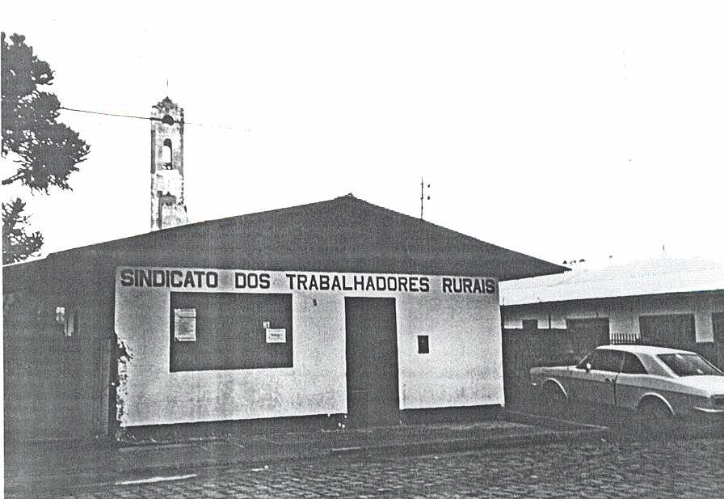
Município de Anita Garibaldi – Sindicato dos Trabalhadores Rurais. Presentes nos municípios da Área de Influência da UHE Barra Grande

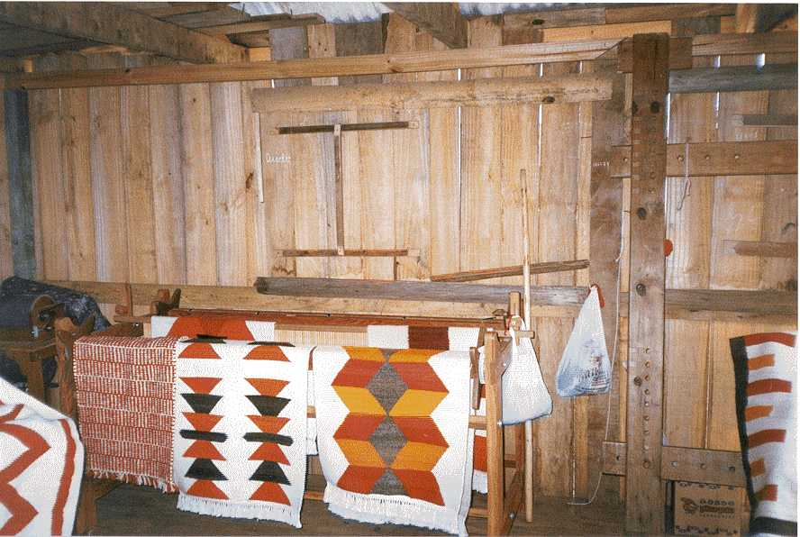
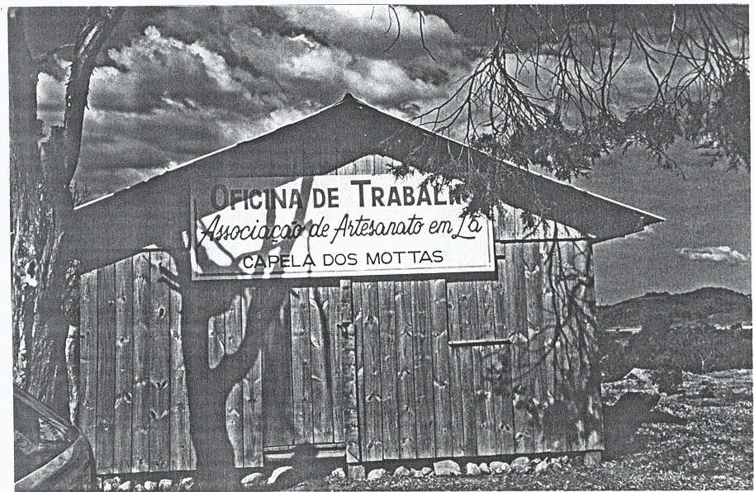
Ainda no meio rural, existe uma associação específica para produção artesanal, numa pequena localidade do município de Campo Belo do Sul, onde os homens vivem de “quebrar pedras” e parte das mulheres, de “tecer tapetes” ou confeccionar peças destinadas ao trabalho dos vaqueiros.
Município de Campo Belo do Sul – localidade de Capela das Motas, onde funciona a oficina de trabalho de confecção de tapetes (ilustrados na foto ao lado), constituida por 8 mulheres.

Nos núcleos urbanos, o tipo de organização associativa predominante é a associação de moradores, que na grande maioria dos municípios visitados, existe para todos os bairros residenciais e representa junto à administração municipal, canais de identificação, e reivindicação de solução problemas de infra-estrutura ou de dinâmica de funcionamento de serviços de saúde e educação. Essas questões também se estendem a pequenas aglomerações rurais, e, os municípios menores, predomínio de população rural, elas são veiculadas através de pequenas associações.

